Лекция№15.
Многомерное уравнение.

1. Экономичные схемы. Для уравнения переноса хорошие одномерные схемы – схемы бегущего счета – естественно обобщались на случай многих измерений. Однако попытка обобщить на случай многих измерений хорошие одномерные схемы расчета теплопроводности – неявные схемы рассмотренных выше типов – наталкивается на принципиальные трудности.
Рассмотрим их на примере двумерного уравнения теплопроводности с постоянным коэффициентом, для которого задана первая краевая задача в прямоугольной области:
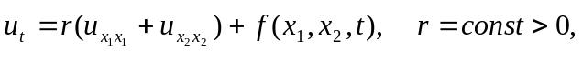 (15.1а)
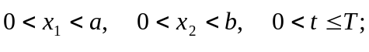
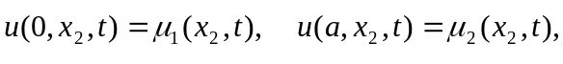
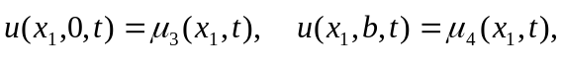 (15.1б)
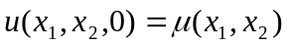.
Введем прямоугольную сетку 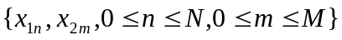(рис.28), причем для простоты шаги по каждой переменной 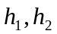 выберем постоянными. Возьмем изображенный на рис.29 шаблон, имеющий на каждом слое форму креста, и составим на нем неявную двуслойную схему с весами, являющуюся обобщением одномерной схемы на двумерный случай:
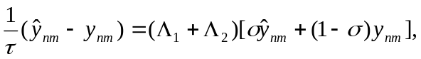 (15.2)
где
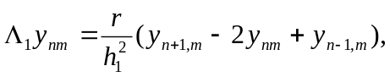
(15.3)
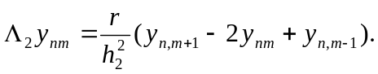
Разностная запись первого краевого условия сводится к заданию решения 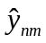 в граничных узлах сетки, т.е. при 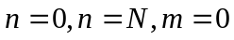 и 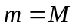.
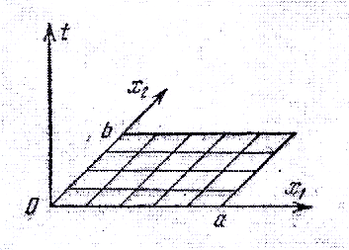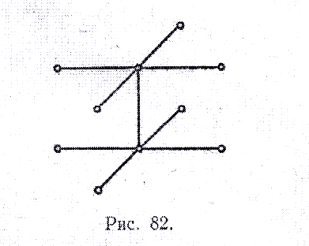
Рис.28 Рис.29
Легко проверить, что погрешность аппроксимации этой схемы на решениях с непрерывными четвертыми производными равна 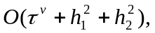 где 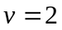 при 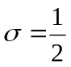 и 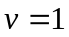 при 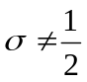. Методом разделения переменных, подставляя гармоники 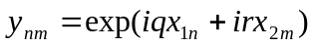и определяя их множители роста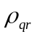, можно получить условие устойчивости схемы (15.1) в 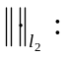
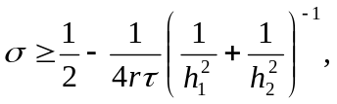 (15.4)
похожее на условие, полученное в одномерном случае. При выполнении условия устойчивости (15.4) схема (15.2) среднеквадратично сходится с точностью 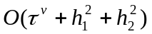.
Нетрудно написать обобщение схемы (15.2) и условия устойчивости (15.4) на любое число измерений . Оценим число действий, требующихся для выполнения расчета до момента времени по такой схеме в случае измерений.
При 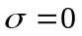 схема (15.2) становится явной и значение непосредственно вычисляется по значениям с предыдущего слоя. Поэтому общее число действий для перехода со слоя на слой пропорционально числу узлов сетки; оно ~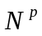, если число узлов по каждой пространственной переменной равно . Но явная схема устойчива только при
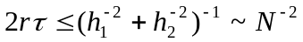.
Значит, для расчета до момента времени надо сделать ~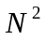 по времени и полный расчет потребует ~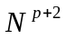 действий.
Если вести расчет по абсолютно устойчивому варианте схемы 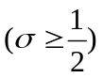, то можно брать 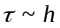. Но тогда на каждом слое надо решать линейную систему уравнений. Даже с учетом того, что ее матрица ленточная с шириной ленты 2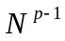 , решение этой системы методом Гаусса требует 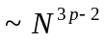 действий. Поскольку для расчета до момента теперь надо делать шагов по времени, то полный расчет требует 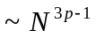 действий.
Значит, для двумерной задачи 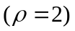 неявная схема (15.2) и явная схема приводят примерно к одинаковому объему вычислений, а выше мы видели, что явная схема обладает плохими свойствами и невыгодна для расчетов. При 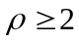 неявная схема (15.2) даже невыгодней явной.
Однако для многомерного параболического уравнения построены абсолютно устойчивые схемы, позволяющие вести расчет шагом и требующие только 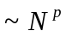 действий для перехода со слоя на слой (т.е. число действий в расчете на одну точку сетки не зависит от шагов 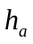). Такие схемы называются экономичными. Подавляющее большинство многомерных расчетов проводится по таким схемам. В следующих пунктах мы рассмотрим два вида экономичных схем для параболического уравнения – продольно-поперечную и локально-одномерную схемы.

Рис.30
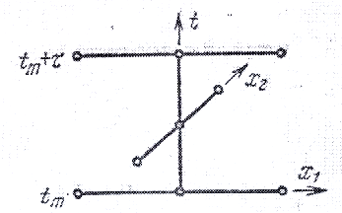
2. Продольно-поперечная схема, называемая также схемой переменных направлений, является одной из лучших двумерных экономичных схем.
Выберем изображенный на рис.83 шаблон, содержащий полуцелый слой 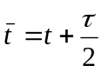, и составим на нем эту схему:
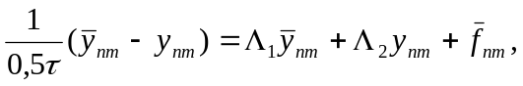 (15.5а)

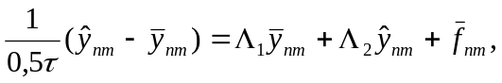 (15.5б)
Где операторы 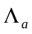 определены формулами (15.3). Как обычно, под подразумевается значение на полуцелом слое .
Исследуем продольно-поперечную схему.
Вычисление разностного решения. Переход на полуцелый слой делается при помощи уравнений (15.5а). Согласно определению оператора 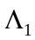 каждое такое уравнение содержит три неизвестных значения: 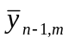, 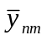 и 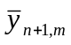; остальные значения берутся с исходного слоя. Иными словами, при таком переходе схема неявна по направлению  и явна по направлению . При любом фиксированном индексе уравнения (15.5а) образуют относительно неизвестных линейную схему с трехдиагональной матрицей.
Поэтому значения легко вычисляются одномерной прогонкой по индексу n, т.е. по направлению .
Наоборот, при переходе при помощи уравнений (15.5б) с полуцелого слоя на целый схема явна по направлению и неявна по . Поэтому решение на целом слое вычисляется тоже одномерной прогонкой, но в поперечном направлении . Нетрудно подсчитать, что для перехода с целого слоя на целый нужно всего 20-30 действий на каждую точку сетки независимо от величин шагов, так что схема экономична.
Как ив одномерной схеме, диагональные матричные элементы в уравнениях (15.5) преобладают; следовательно, прогонка устойчива, а разностное решение существует и единственно.
Устойчивость продольно-поперечной схемы исследуем методом разделения переменных. Множители роста гармоники на первом и втором полушаге по времени могут быть различными. Поэтому положим
. (15.6)
Подставляя соотношения (15.6) в схему (15.5), получим множители роста
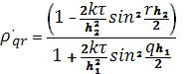 (15.7a)

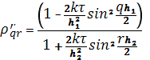 (15.7б)

Нетрудно заметить, что для всех гармоник при любых шагах выполняется неравенство Таким образом, при переходе с одного слоя на следующий целый слой ошибки начальных данных не нарастают, и схема (15.5) равномерно и безусловно устойчива по начальным данным.
Нетрудно проверить, что дополнительный признак устойчивости по правой части (6.3) выполняется на каждом полушаге по времени. Следовательно, схема (15.5) устойчива по правой части.
Замечание 1. Если , то существуют такие гармоники, которые усиливаются при переходе с целого слоя на полуцелый; например, . Зато при переходе с полуцелого на следующий целый слой эти гармоники настолько затухают, что в целом усиления не происходит. Аналогично, при есть гармоники, усиливающиеся при переходе с полуцелого слоя на целый.
Замечание 2. Суммарный множитель роста таков, что только при ; для всех остальных гармоник . Следовательно, продольно-поперечная схема обладает аппроксимационной вязкостью и расчет по ней должен приводить к сглаживанию разрывов.
Аппроксимация. При переходе с целого на полуцелый слой каждая пространственная разность вычисляется несимметрично по времени и погрешность равна . Но ошибка на второй половине слоя компенсирует первую, и в итоге при переходе с целого слоя на целый погрешность локальной аппроксимации на равномерных сетках есть .
В этом легко убедиться при помощи следующего преобразования. Вычитая уравнение (15.5б) из (15.5а), получим
(15.8)
Сложим уравнения (15.5) и подставим в них полученное значение , исключив тем самым полуцелый слой:
. (15.9)
Предпоследний член справа есть 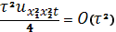, а остальные члены в (15.9) совпадают с симметричным вариантом схемы (15.2), который соответствует и имеет аппроксимацию . Поскольку продольно-поперечная схема отличается от этого варианта на член , она также имеет второй порядок аппроксимации по всем переменным.
Остановимся на аппроксимации краевых условий (15.1б). На целом слое в уравнения продольно-поперечной схемы (15.1) входят значения решения нас сторонах прямоугольника ; очевидно, надо положить
(15.10a)
Для полуцелого слоя требуются значения на сторонах . Полагать невыгодно, ибо полуцелый слой не вполне соответствует моменту и такая аппроксимация внесла бы погрешность . Следует воспользоваться уравнением (15.8), отнесенным к стороне
; (15.10б)
аналогичное условие записывается для стороны . Граничные условия (15.10) обеспечивают погрешность аппроксимации .
Сходимость. Проведенное исследование аппроксимации и устойчивости показывает, что схема (15.5) безусловно сходится в в прямоугольной области на равномерной сетке и при краевом условии (15.10) она имеет точность на решениях с непрерывными пятыми производными.
Более сложными методами можно доказать равномерно сходимость со вторым порядком точности.
Построим многомерный аналог абсолютно устойчивой схемы для многомерного уравнения переноса. Скорости переноса по осям считаем положительными и, для простоты, постоянными.
Введем по переменной сетку , а по переменной —сетку . Значения решения в узлах этой сетки обозначим следующим образом:
(15.11)
Возьмем шаблон и стандартным образом получим разностную схему
(15.12)
где – шаги по соответствующим направлениям.
Исследовать схему (15.12) несложно. Из принципа максимума сразу следует безусловная устойчивость этой схемы. Ее невязка определяется разложением по формуле Тейлора и равна . Следовательно, схема (15.12) сходится в с первым порядком точности.
Вычисления проводятся послойно.

